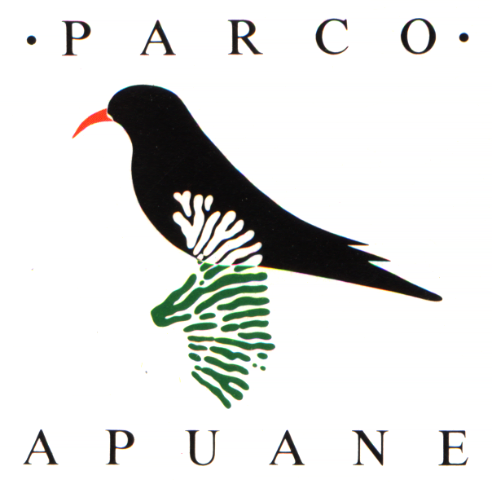
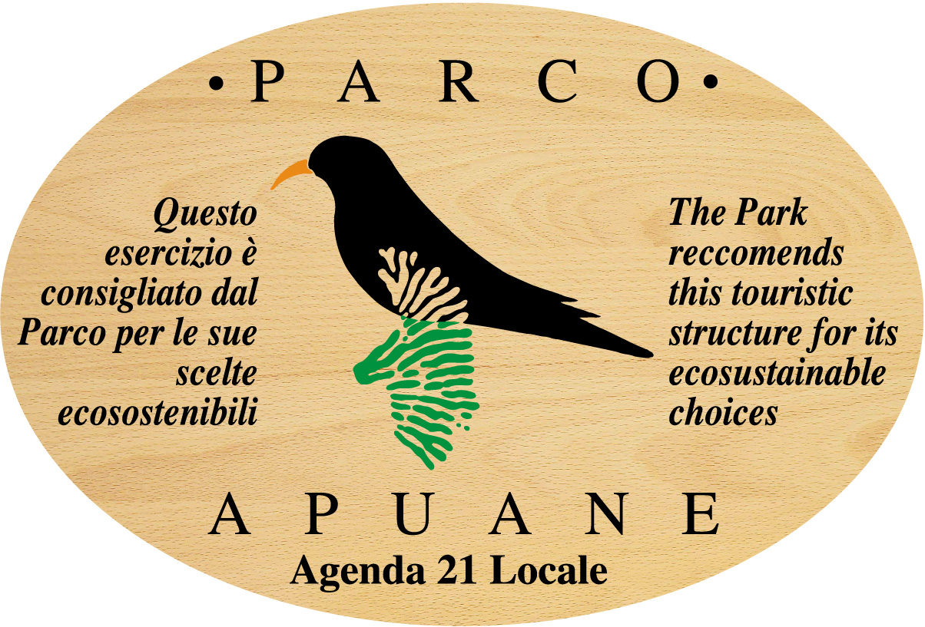
GUSTANDO LE APUANE
concorso PER LA REALIZZAZIONE DI “MENU A km ZERO ”
da inviare entro il 6 maggio 2013

Questa scheda potrà essere inviata per mail (protocollo@parcapuane.it) oppure per fax (0584 758203) oppure per posta (Parco Regionale delle Alpi Apuane – via Corrado del Greco n. 11 – 55057 SERAVEZZA (LU) oppure consegnata a mano allo stesso indirizzo.
Per ciascuna struttura certificata come “esercizio consigliato dal Parco” o ristorante che aderisce all’iniziativa, i clienti potranno esprimere una sola volta il proprio voto esprimendo un gradimento per il menu da 1 (scarso) a 5 (ottimo).

il/la sottoscritto/a……………………………………………………………………………………………………………………………………
nato/a …………………………………………………………………………………….. il ………………………………………… e residente in via/piazza…………………………………………………………………………… a ..…………………….………………………………………

DOPO AVER DEGUSTATO IL MENU IN CONCORSO PRESSO LA STRUTTURA DENOMINATA

………………………………………………………………………………………………………………………………………………………………………
sita in via/piazza/località ………………………………………………………………………………………………………………………
nel Comune di ……………………………………………………………………………………………………………………………………………

ESPRIME IL SEGUENTE VOTO

1 SCARSO

2 DISCRETO

3 BUONO

4 MOLTO BUONO

5 OTTIMO

data………………………………………
Firma

Nel rispetto della legge sulla privacy - D. Lgs 196/03 – dati raccolti saranno utilizzati in maniera aggregata ed anonima, non verranno comunicati né diffusi e saranno eliminati subito dopo la formazione della graduatoria del concorso.

